基于嵌入式的智能眼镜设计

211250175 王艺羲

1.引言

随着可穿戴设备的发展，智能眼镜成为了可穿戴设备的发展新方向，在日常生活中，普通眼镜有时会给生活带来诸多不便，本产品便针对这些问题开发而来。

2.系统设计

本系统包含硬件系统和软件系统，其中硬件系统以单片机作为主要控制芯片、温度传感器、光传感器等。软件系统包含嵌入式软件程序，用于接受传感器数据计算并显示或控制。下图为系统组成框图。

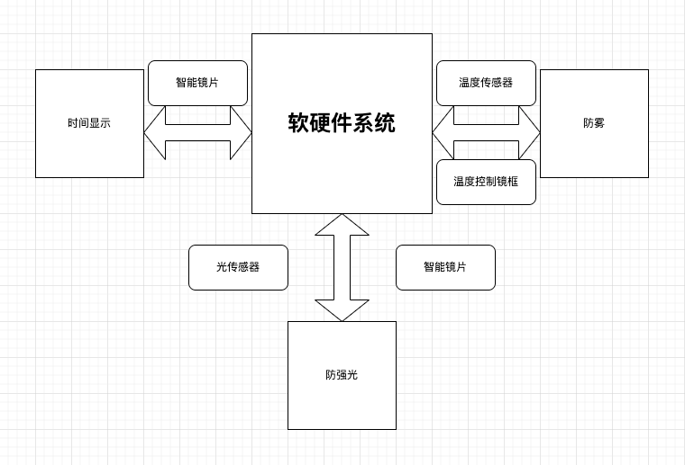

3.功能实现

本次设计的智能眼镜主要实现以下几个功能：

（1）时间显示功能。眼镜前方可以显示当前时间。

（2）防雾功能。在有热气经过眼镜时可以防止眼镜表面结水雾。

（3）防强光功能。眼镜前方出现强光时可以保护用户眼睛。

4.硬件设计

硬件框图如下图所示。硬件组成框图主要介绍了智能眼镜的硬件系统基本构成，包括单片机芯片、电源模块、智能光学镜片、各种传感器。

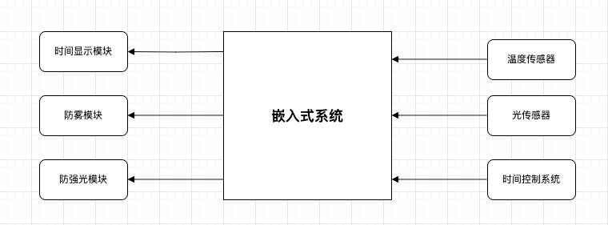

5.嵌入式软件设计

嵌入式软件设计包含了实时操作系统的移植、智能光学镜片的界面设计、嵌入式软件设计等内容。其中还有系统运行流程、水量计算、温度控制等部分。嵌入式软件框图如下图所示。

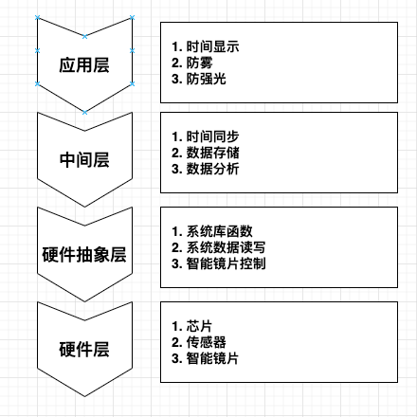

6.性能测试

6.1 时间显示功能测试

时间显示功能需测试如下几项：

（1）按钮触发时间显示功能的时间间隔小于0.1s

（2）时间显示的持续时间为3s

（3）时间显示的误差几乎为0

6.2防雾功能测试

防雾功能需测试如下几项：

（1）高温水汽通过眼镜表面时结雾和消失的时间间隔小于2s

（2）在常温状态下防雾功能关闭

6.3防强光功能测试

防强光功能需测试如下几项：

（1）眼镜前方有强光经过时能见度降低的时间小于1s

（2）在正常状态下防强光功能关闭

7.结语

本文从市场需求出发，设计融合了嵌入式技术、硬件设计技术，介绍了一种基于[嵌入式](https://www.21ic.com/tags/%E5%B5%8C%E5%85%A5%E5%BC%8F" \t "/Users/ethylene/Learning/2023Spring/sth/积极分子培训班/作业/阅读心得/x/_blank)的智能眼镜的设计方法。实际性能测试结果表明，该系统性能稳定、工作可靠、功能强大，基本可以满足设计要求。